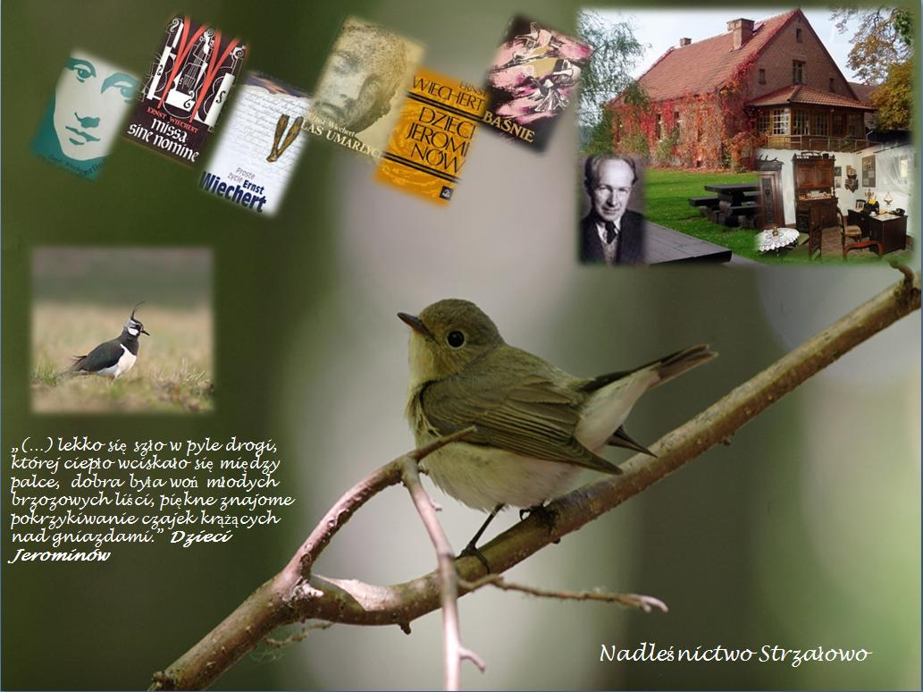
Nadleśnictwo Strzałowo

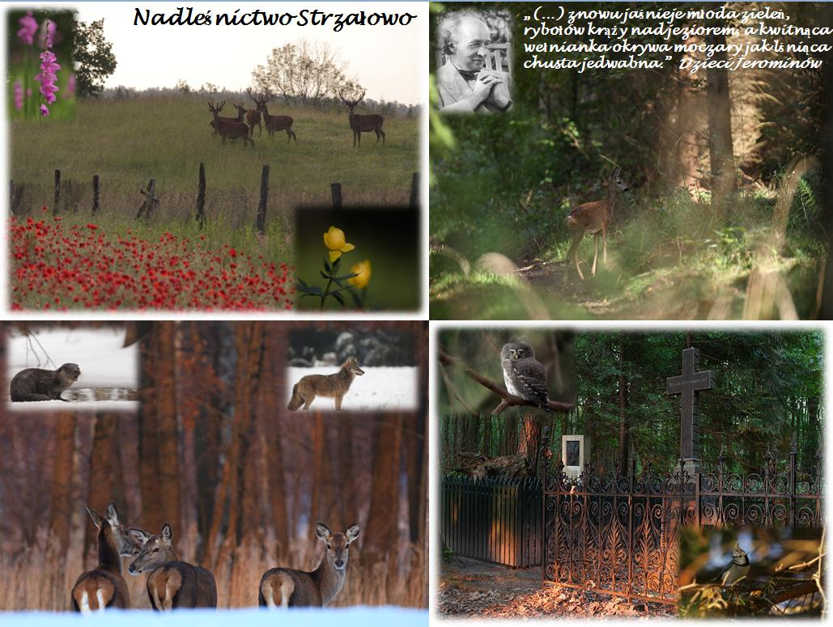

Nadleśnictwo Strzałowo

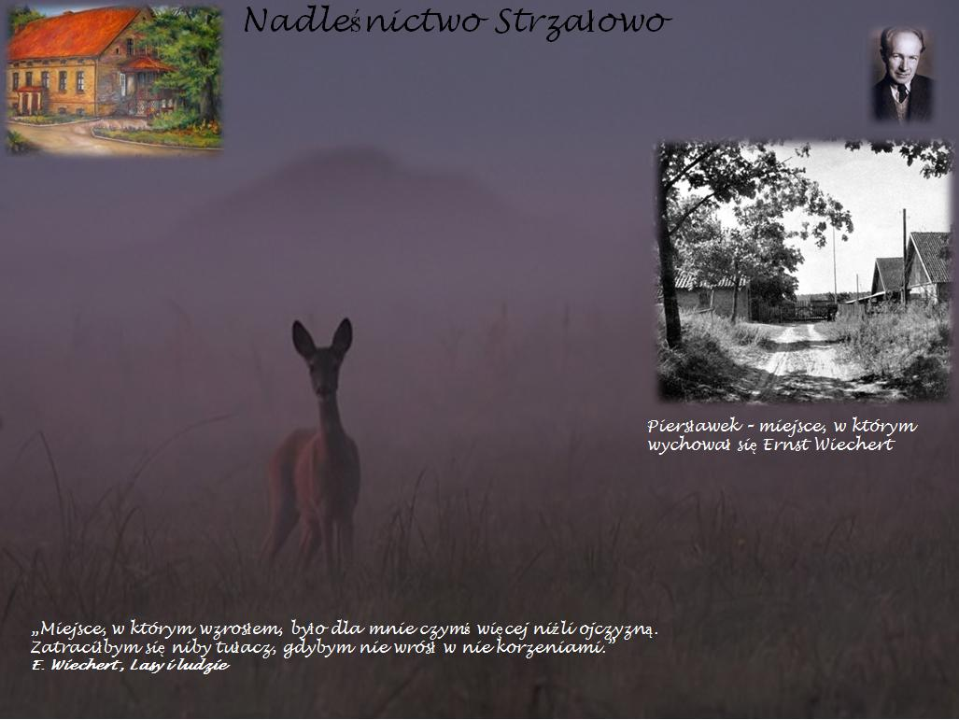

Nadleśnictwo Strzałowo

